 | Matriz de Planeamiento Didáctico  Dirección Regional de Educación: San José Central Centro Educativo: ____________________  Docente: _____________________ Asignatura: Matemática  Nivel: Cuarto Grado Período Lectivo: Primero--2018 Mes: JUNIO
Aprendizajes esperados | Estrategias de mediación | Indicadores
MEDIDAS  3. Establecer la relación  bancaria entre las monedas y billetes de todas las denominaciones.  4. Aplicar el uso de cantidades monetarias en diversas situaciones reales o ficticias.  Moneda  • Monedas  • Billetes  • Relaciones | - Elementos de los triángulos  Formulación del problema  https://www.youtube.com/watch?v=8oFTDl19LRk  Se proyecta el video relacionado con las funciones del Banco Central de Costa Rica  https://www.youtube.com/watch?v=Vy2rv4_YWqI  Historia de la moneda de Costa Rica  Se hace una breve explicación de los billetes y monedas que se encuentran en uso actualmente, páginas 131 y 132.  Se proponen los ejercicios 3.5 y 3.6, páginas 132 y 133 del libro de trabajo, matemática 4° Didáctica.  Discusión Interactiva: los estudiantes comentan en grupo las posibles soluciones que le darían a los ejercicios propuestos.  ¿Por qué es importante conocer la moneda?  ¿En qué situaciones de la vida cotidiana necesitan la moneda?  ¿Si no tuvieran dinero, podrían subsistir las personas?  ¿En que se relaciona la matemática con la moneda?  Trabajo independiente: Los estudiantes resuelven los ejercicios en el libro de trabajo.  Cierre: se realiza la comprobación de los resultados de los ejercicios mediante la pizarra, interactuando entre los estudiantes y la docente.  Resolución de actividades de la página 145 del libro de trabajo, matemática 4°, Didáctica.  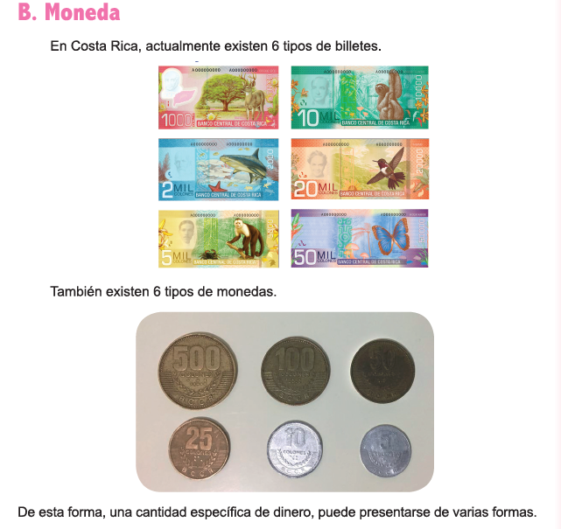 | 3. Establece la relación  bancaria entre las monedas y billetes de todas las denominaciones, mediante la resolución de los ejercicios propuestos en el libro de trabajo  4. Aplica el uso de cantidades monetarias en diversas situaciones reales o ficticias.
5. Medir temperaturas en las escalas Celsius y Fahrenheit utilizando instrumentos apropiados.  6. Realizar conversiones de mediciones de temperatura entre estas dos escalas.  7. Aplicar la medición de temperatura a situaciones reales o ficticias.  Temperatura  • Grados  Celsius  • Grados  Fahrenheit  •Conversiones | - Temperatura  Formulación del problema  Se realiza una explicación de lo que es la temperatura y cómo se mide. Los grados Celsius y los grados Fahrentheit, con apoyo del material de las páginas 133 a 135, libro de trabajo, matemática 4°, Didáctica.  Se proponen Ejercicios 3.8 y 3.9 del libro de trabajo, para hacer sus respectivas resoluciones.  Trabajo independiente: Los estudiantes formados en equipos, resuelven los ejercicios en sus libros de trabajo.  Discusión Interactiva:  los estudiantes comentan la solución que le dieron al problema y las conclusiones a las que llegaron  Cierre: se realizan las respectivas comprobaciones de los ejercicios resueltos, en la pizarra. | 5. Mide temperaturas en las escalas Celsius y Fahrenheit utilizando instrumentos apropiados.  6. Realiza conversiones de mediciones de temperatura entre estas dos escalas.  7. Aplica la medición de temperatura a situaciones reales o ficticias.
Crónica:
Bibliografía:
